Lima Duarte, 24 de maio de 2024.

INDICAÇÃO Nº: 64/2024

Senhor
Presidente da Câmara e
Demais Vereadores.

O vereador que esta subscreve, atendendo os direitos que lhe são conferidos pela Lei Orgânica do município e Regimento Interno da Câmara Municipal, vêm respeitosamente INDICAR a Secretaria Municipal de Obras, Meio Ambiente, Agricultura e Pecuária aos cuidados do secretário Matheus Fagundes que seja passado o patrolamento da Rua Odilon Januário Oliveira, no bairro Vila Afonso Pena, no local que ainda não passou.

Justificativa: A rua está em péssimo estado de conservação.

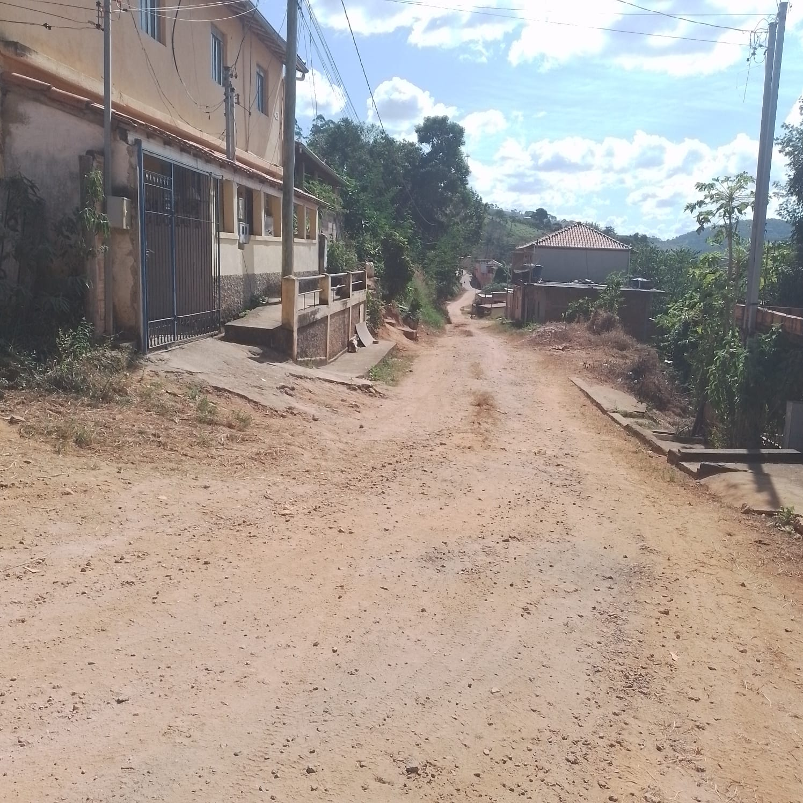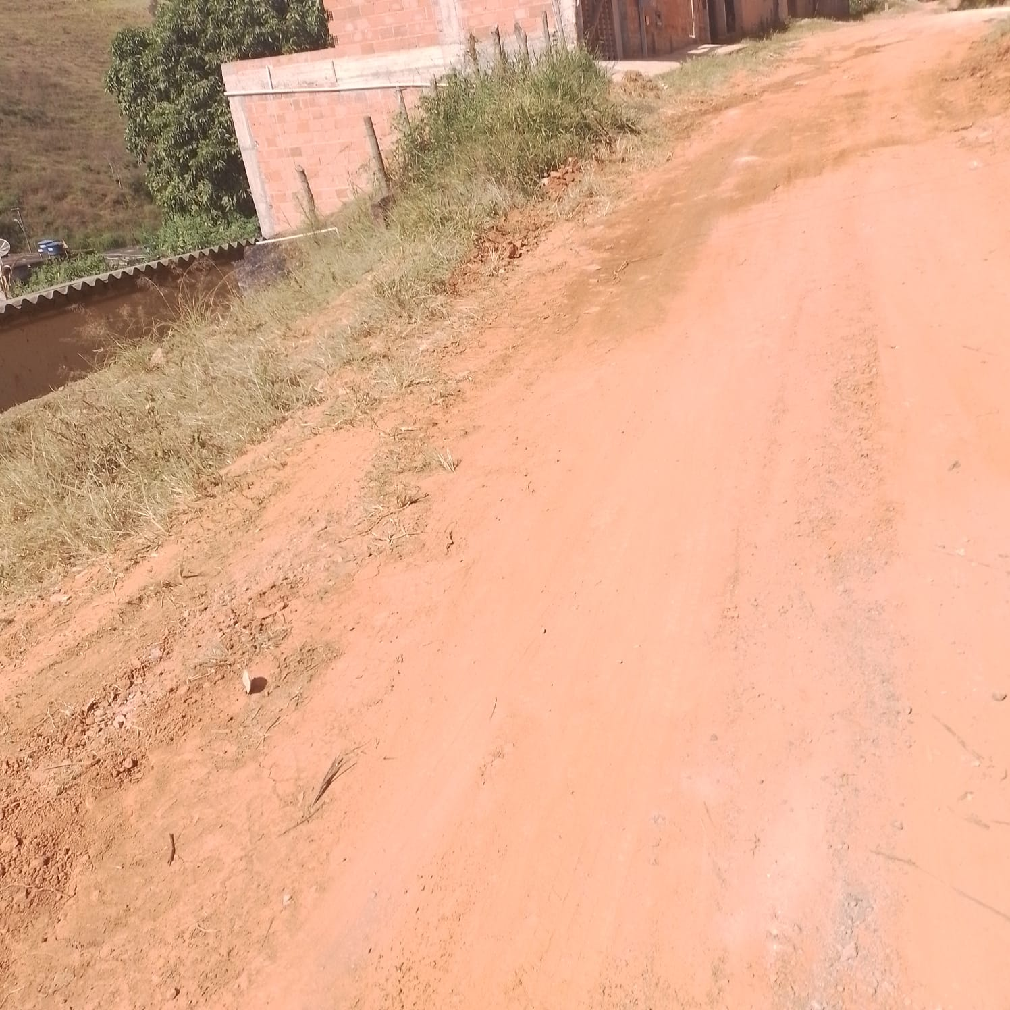

Sala de Sessões,

FABIO JUNIOR DA
SILVA
PRD

